Lab Cấu hình cơ bản trên Cisco Router, Switch
***
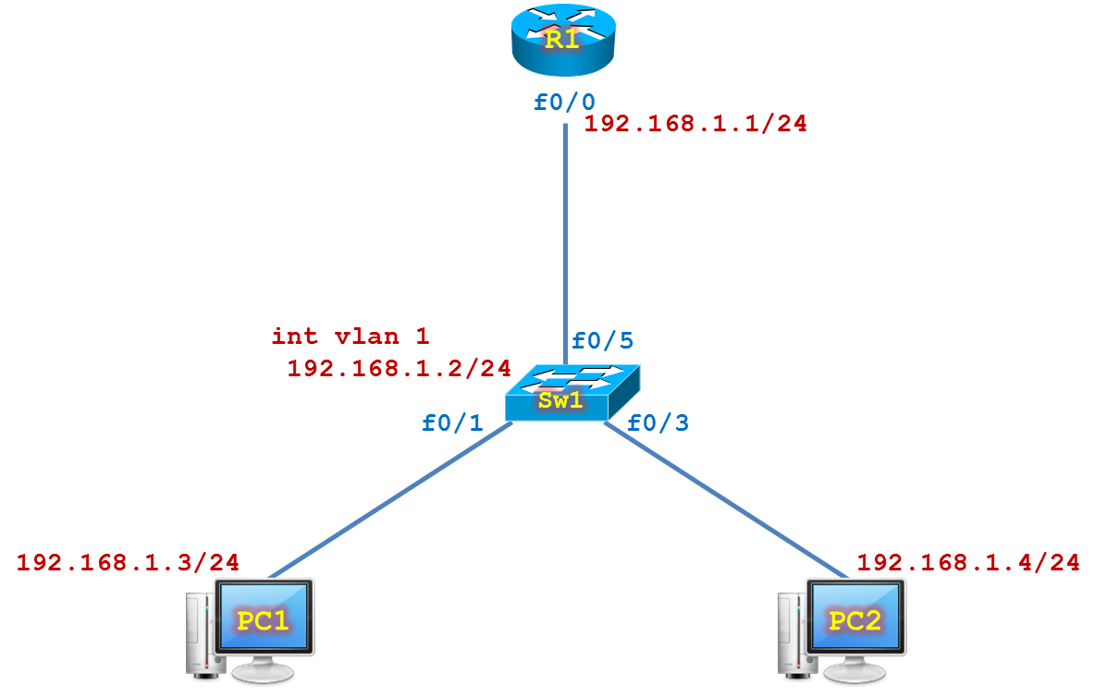
Yêu cầu:
- Kết nối các thiết bị theo sơ đồ mạng bằng cáp thẳng.
- Kết nối cáp console từ PC1 tới R1, kết nối cáp console từ PC2 tới Sw1.
- Cắm dây nguồn cho Router R1, Switch Sw1.
- Đặt IP cho PC1 địa chỉ IP 192.168.1.3/24 với default-gateway là IP của R1, đặt IP cho PC2 địa chỉ IP 192.168.1.4/24 với default-gateway là IP của R1.
- Thực hiện khảo sát các chế độ dòng lệnh CLI trên R1, Sw1.
- Xóa cấu hình, khởi động lại thiết bị R1, Sw1.
- Đặt hostname cho Router là R1, đặt hostname cho Switch là Sw1.
- Cấu hình password enable cho R1 là 123, cấu hình password enable cho Sw1 là abc.
- Cấu hình password console trên R1 là 123456, cấu hình password console cho Sw1 là abcdef.
- Kiểm tra password enable & console trong file cấu hình running-config.
- Bật tính năng mã hóa mật khẩu trong file cấu hình running-config.
- Đặt IP trên cổng f0/0 của R1 địa chỉ IP là 192.168.1.1/24.
- Đặt IP trên interface vlan 1 của Sw1 địa chỉ IP là 192.168.1.2/24.
- Lưu cấu hình vừa thực hiện và khởi động lại thiết bị.
- Xóa cấu hình startup-config và khởi động lại thiết bị.
- Kiểm tra bảng chuyển mạch mac address-table trên Sw1.
- Khảo sát bảng cache arp trên các thiết bị.
Thực hiện:
Yêu cầu 1: Kết nối các thiết bị theo sơ đồ mạng bằng cáp thẳng.
Yêu cầu 2: Kết nối cáp console từ PC1 tới R1, kết nối cáp console từ PC2 tới Sw1.
Yêu cầu 3: Cắm dây nguồn cho Router R1, Switch Sw1.
Yêu cầu 4: Đặt IP cho PC1 địa chỉ IP 192.168.1.3/24 với default-gateway là IP của R1, đặt IP cho PC2 địa chỉ IP 192.168.1.4/24 với default-gateway là IP của R1.

Có nhiều cách để gán địa chỉ IP cho máy tính PC. Nếu muốn thiết lập IP cho PC1 bằng dòng lệnh thông qua chương trình cmd, ta thực hiện như sau.
Gán IP 192.168.1.3/24 cho PC1 bằng câu lệnh. Kiểm tra tên của card mạng bằng cách vào giao diện “Network Connections”. Thực hiện nhấn tổ hợp phím Window + R rồi gõ tiếp command line “ncpa.cpl”.
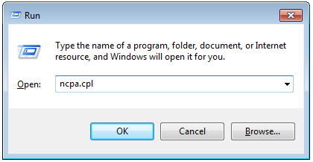
Tại giao diện “Network Connections”, quan sát tên của card mạng hiện tại là “Local Area Connection”.
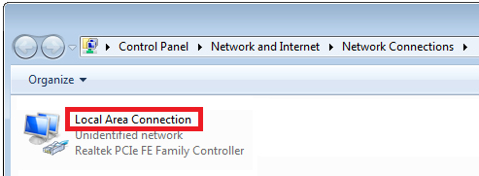

Thiết lập IP 192.168.1.3/24 với default-gateway là 192.168.1.1 cho PC1 bằng giao diện dòng lệnh thông qua chương trình cmd như sau. Phải đảm bảo kết nối cáp và tín hiệu đèn đã sáng mới tiến hành gõ lệnh.

C:\PC1> netsh interface ip set address name="Local Area Connection" static 192.168.1.3 255.255.255.0 192.168.1.1

Kiểm tra lại IP của PC1 bằng giao diện dòng lệnh.

C:\PC1> netsh interface ip show config

Configuration for interface "Local Area Connection"
DHCP enabled: No
IP Address: 192.168.1.3
Subnet Prefix: 192.168.1.0/24 (mask 255.255.255.0)
Default Gateway: 192.168.1.1
Gateway Metric: 1
InterfaceMetric: 20
Statically Configured DNS Servers: None
Register with which suffix: Primary only
Statically Configured WINS Servers: None

C:\PC1>

Thiết lập và kiểm tra IP 192.168.1.4/24 với default-gateway là 192.168.1.1 cho PC2 bằng giao diện dòng lệnh thông qua chương trình cmd như sau. Phải đảm bảo kết nối cáp và tín hiệu đèn đã sáng mới tiến hành gõ lệnh.

C:\PC2> netsh interface ip set address name="Local Area Connection" static 192.168.1.4 255.255.255.0 192.168.1.1

C:\PC2> netsh interface ip show config

Ping kiểm tra kết nối từ PC2 tới PC1.
C:\PC2> ping 192.168.1.3

Yêu cầu 5: Thực hiện khảo sát các chế độ dòng lệnh CLI trên R1, Sw1.
Các chế động dòng lệnh trên Router và Switch là như nhau.

Nếu thiết bị đề xuất cấu hình thiết bị theo sự hướng dẫn như bên dưới, ta gõ no để bỏ qua rồi nhấn Enter.

--- System Configuration Dialog ---

Would you like to enter the initial configuration dialog? [yes/no]: no <enter>

!!!!!!!!!!!!!!!!!!!!!!!!!!!!!!!!!!!!!!!!!!!!!!!!!!!!!!!!!!!
!!By default, the following "voice service voip" !!
!!sub-command is enabled: !!
!! ip address trusted authenticate !!
!! !!
!!The command enables the ip address authentication !!
!!on incoming H.323 or SIP trunk calls for toll fraud !!
!!prevention supports. !!
!! !!
!!Please use "show ip address trusted list" command !!
!!to display a list of valid ip addresses for incoming !!
!!H.323 or SIP trunk calls. !!
!! !!
!!Additional valid ip addresses can be added via the !!
!!following command line: !!
!! voice service voip !!
!! ip address trusted list !!
!! ipv4 <ipv4-address> [<ipv4 network-mask>] !!
!!!!!!!!!!!!!!!!!!!!!!!!!!!!!!!!!!!!!!!!!!!!!!!!!!!!!!!!!!!

Press RETURN to get started!
Router>

Tại chế độ User EXEC mode, ta thực hiện câu lệnh enable để đăng nhập vào chế độ đặc quyền Privilege EXEC mode.

Router> enable
Router#

Ở chế độ User EXEC mode hoặc Privilege EXEC mode ta chỉ có thể kiểm tra cấu hình của thiết bị chứ vẫn chưa thể cấu hình được, muốn biết các câu lệnh có thể thực hiện được ở từng chế độ, ta có thể thực hiện gõ kí tự chấm hỏi (?) tương ứng với từng chế độ, tất cả các câu lệnh sẽ được liệt kê.

Ở phía cuối kết quả hiển thị có một từ khóa là --More--, tức là danh sách câu lệnh vẫn còn và vẫn chưa hiển thị hết. Để hiển thị thêm một dòng nữa, ta nhấn phím Enter; để hiển thị thêm một trang màn hình nữa, ta nhấn phím Space (phím dài nhất trên bàn phím).

Router# ?
Exec commands:
access-enable Create a temporary Access-List entry
access-profile Apply user-profile to interface
access-template Create a temporary Access-List entry
alps ALPS exec commands
archive manage archive files
audio-prompt load ivr prompt
auto Exec level Automation
beep Blocks Extensible Exchange Protocol commands
bfe For manual emergency modes setting
calendar Manage the hardware calendar
call Voice call
ccm-manager Call Manager Application exec commands
cd Change current directory
clear Reset functions
clock Manage the system clock
cns CNS agents
configure Enter configuration mode
connect Open a terminal connection
copy Copy from one file to another
credential load the credential info from file system
crypto Encryption related commands.
--More--

Hoặc nếu muốn hiển thị tất cả các câu lệnh bắt đầu bằng kí tự s, ta có thể thực hiện như sau.

Router# s?
*s=show
sdlc send set setup
show slip spec-file ssh
start-chat systat

Router# s

Câu lệnh show có nhiều tùy chọn option phía sau, ta có thể gõ kí tự chấm hỏi (?) ở phía sau câu lệnh show để biết thêm các tùy chọn.

Router# show ?
aaa Show AAA values
access-expression List access expression
access-lists List access lists
acircuit Access circuit info
adjacency Adjacent nodes
aliases Display alias commands
alps Alps information
appfw Application Firewall information
archive Archive functions
arp ARP table
async Information on terminal lines used as router
interfaces
authentication Shows Auth Manager registrations or sessions
auto Show Automation Template
backhaul-session-manager Backhaul Session Manager information
backup Backup status
beep Show BEEP information
bfd BFD protocol info
bgp BGP information
bootvar Boot and related environment variable
bridge Bridge Forwarding/Filtering Database [verbose]
bsc BSC interface information
--More--

Muốn cấu hình thiết bị Router hoặc Switch, ta phải vào chế độ Global Config bằng cách thực hiện câu lệnh configure terminal ở chế độ đặc quyền Privilege EXEC mode.

Router# configure terminal
Enter configuration commands, one per line. End with CNTL/Z.
Router(config)#

Muốn vào chế độ cổng giao tiếp config-if, ta thực hiện câu lệnh interface f0/1 ở chế độ Global Config.

Router(config)# interface f0/0
Router(config-if)#

Muốn thóat khỏi chế độ bất kỳ, ta thực hiện câu lệnh exit; muốn thoát khỏi chế độ đặc quyền Privilege EXEC mode, ta thực hiện câu lệnh disable hoặc exit.

Router(config-if)# exit
Router(config)# exit
Router# disable
Router> exit

Router con0 is now available
Press RETURN to get started.

Yêu cầu 6: Xóa cấu hình, khởi động lại thiết bị R1, Sw1.

Xóa cấu hình trên Router hoặc Switch, gõ câu lệnh erase startu-config rồi nhấn Enter để xác nhận khi thông thông báo [confirm] xuất hiện.

Router# erase startup-config
Erasing the nvram filesystem will remove all configuration files! Continue? [confirm]
[OK]
Erase of nvram: complete
Router#

Tiến hành khởi động lại thiết bị, nếu thiết bị hỏi có muốn lưu cấu hình vừa chỉnh sửa hay không, ta chọn no rồi nhấn Enter, tiếp tục nhấn Enter để xác nhận khi thông báo [confirm] xuất hiện.

R2# reload
System configuration has been modified. Save? [yes/no]: no <enter>
Proceed with reload? [confirm] <enter>

Sau khi khởi động lại thiết bị xong, ta chọn no rồi nhấn Enter.

...
This product contains cryptographic features and is subject to United
States and local country laws governing import, export, transfer and
use. Delivery of Cisco cryptographic products does not imply
third-party authority to import, export, distribute or use encryption.
Importers, exporters, distributors and users are responsible for
compliance with U.S. and local country laws. By using this product you
agree to comply with applicable laws and regulations. If you are unable
to comply with U.S. and local laws, return this product immediately.

A summary of U.S. laws governing Cisco cryptographic products may be found at:
http://www.cisco.com/wwl/export/crypto/tool/stqrg.html

If you require further assistance please contact us by sending email to
export@cisco.com.

Warning: the compile-time code checksum does not appear to be present.
Linux Unix (Intel-x86) processor with 128906K bytes of memory.
Processor board ID 67108865
4 Ethernet interfaces
1024K bytes of NVRAM.

--- System Configuration Dialog ---

Would you like to enter the initial configuration dialog? [yes/no]: no <enter>

Yêu cầu 7: Đặt hostname cho Router là R1, đặt hostname cho Switch là Sw1.
Yêu cầu 8: Cấu hình password enable cho R1 là 123, cấu hình password enable cho Sw1 là abc.
Yêu cầu 9: Cấu hình password console trên R1 là 123456, cấu hình password console cho Sw1 là abcdef.
Yêu cầu 10: Kiểm tra password enable & console trong file cấu hình running-config.
Yêu cầu 11: Bật tính năng mã hóa mật khẩu trong file cấu hình running-config.
Yêu cầu 12: Đặt IP trên cổng f0/0 của R1 địa chỉ IP là 192.168.1.1/24.
Cấu hình cơ bản trên R1.
interface f0/0
ip address 192.168.1.1 255.255.255.0
no shutdown

Yêu cầu 13: Đặt IP trên interface vlan 1 của Sw1 địa chỉ IP là 192.168.1.2/24.

Ta sẽ gán IP 192.168.1.2 cho Sw1 trên cổng ảo “interface vlan 1”, tất cả các thiết bị (PC và Router) kết nối tới Sw1 đều có thể ping được tới IP 192.168.1.2 của Sw1. Và tại Sw1, cũng có thể ping được tới các IP của PC hoặc Router đang kết nối tới Sw1.
Sw1(config)# interface vlan 1
Sw1(config-if)# ip address 192.168.1.2 255.255.255.0
Sw1(config-if)# end
Sw1#

Trên Sw1, kiểm tra IP vừa thiết lập cho “interface vlan 1”. Hiện nay, cổng ảo “interface vlan 1” đang ở trạng thái “administratively down”, lý do là ta chưa tiến thành thực hiện câu lệnh “no shutdow” cho cổng này.
Sw1# show ip interface brief
Interface IP-Address OK? Method Status Protocol
Vlan1 192.168.1.2 YES manual administratively down down
FastEthernet0/1 unassigned YES unset up up
FastEthernet0/2 unassigned YES unset down down
FastEthernet0/3 unassigned YES unset down down
FastEthernet0/4 unassigned YES unset down down
FastEthernet0/5 unassigned YES unset up up
FastEthernet0/6 unassigned YES unset down down
FastEthernet0/7 unassigned YES unset down down
FastEthernet0/8 unassigned YES unset down down
FastEthernet0/9 unassigned YES unset down down
FastEthernet0/10 unassigned YES unset down down
FastEthernet0/11 unassigned YES unset down down
FastEthernet0/12 unassigned YES unset down down
FastEthernet0/13 unassigned YES unset down down
FastEthernet0/14 unassigned YES unset down down
FastEthernet0/15 unassigned YES unset down down
FastEthernet0/16 unassigned YES unset down down
FastEthernet0/17 unassigned YES unset down down
FastEthernet0/18 unassigned YES unset down down
FastEthernet0/19 unassigned YES unset down down
FastEthernet0/20 unassigned YES unset down down
FastEthernet0/21 unassigned YES unset down down
FastEthernet0/22 unassigned YES unset down down
FastEthernet0/23 unassigned YES unset down down
FastEthernet0/24 unassigned YES unset down down
GigabitEthernet0/1 unassigned YES unset down down
GigabitEthernet0/2 unassigned YES unset down down
Sw1#

Thực hiện câu lệnh “no shutdown” trên cổng ảo “interface vlan 1”.

Sw1(config)# interface vlan 1
Sw1(config-if)# ip address 192.168.1.2 255.255.255.0
Sw1(config-if)# no shutdơwn
Sw1(config-if)# end
Sw1#

Nếu chỉ muốn liệt kê các cổng giao tiếp interface ở trạng thái “up” mà thôi thì ta có thể thực hiện câu lệnh như sau.

Sw1# show ip interface brief | include up
Vlan1 192.168.1.2 YES manual up up
FastEthernet0/1 unassigned YES unset up up
FastEthernet0/5 unassigned YES unset up up
Sw1#

Yêu cầu 14: Lưu cấu hình vừa thực hiện và khởi động lại thiết bị.

Các câu lệnh vừa thực hiện sẽ lưu trữ trực tiếp tại bộ nhớ RAM của thiết bị Router hoặc Switch. Nếu thiết bị mất điện đột ngột, các cấu hình này sẽ mất. Vì thế, ta cần lưu cấu hình từ bộ nhớ RAM sang bộ nhớ NVRAM.

R1# copy running-config startup-config

Để xem file cấu hình lưu trữ tại bộ nhớ NVRAM, ta thực hiện câu lệnh sau.

R1# show startup-config

Khởi động lại thiết bị.

R1# reload

Yêu cầu 15: Xóa cấu hình startup-config và khởi động lại thiết bị.

Yêu cầu 16: Kiểm tra bảng chuyển mạch mac address-table trên Sw1.
Kiểm tra bảng chuyển mạch mac address-table trên Sw1.

Sw1# show mac address-table

Xác định địa chỉ MAC trên PC bằng chương trình cmd.

C:\PC> ipconfig /all

Xác định địa chỉ MAC trên Router.

R1# show interface f0/0

Yêu cầu 17: Khảo sát bảng cache arp trên các thiết bị.

Kiểm tra bảng cache arp trên PC.

C:\PC> arp -a

Kiểm tra bảng cache arp trên Router hoặc Switch.

R1# show arp

